**Литература,6 класс**

**Тема. Даниель Дефо «Робинзон Крузо»**

Цели: продолжить знакомство с романом «Робинзон Крузо»; развивать навыки вдумчивого чтения; воспитывать интерес к чтению

Материал к уроку

1. Прочитать и запомнить

**Приключенческий роман**– произведение с острыми сюжетными ситуациями, напряжённым действием, обыгрыванием разного рода загадок и тайн.

1. Материал для ознакомления

Как мы знаем из прошлого урока, главный герой романа Робинзон Крузо» сознательно отказался от скучной и размеренной жизни в родном Йорке и по достижении 18-летия отправился в своё первое путешествие.

Робинзон был не самым удачным моряком. Каждый раз, когда он оказывался на море, его либо захватывали пираты, либо он терпел кораблекрушение, но это не останавливает героя.

Чем вызвано было его желание странствовать? С одной стороны, жажда быстрой наживы, но с другой, безусловно – поиск приключений. И даже, когда он должен быть доволен жизнью, ведь ему удалось разбогатеть на плантации в Бразилии, он всё равно пускается в опасную экспедицию в Африку.

Цель морского путешествия для нас сейчас кажется отвратительной: захват чёрных рабов для бразильских плантаций сахарного тростника. Но во времена Дефо работорговля процветала.

Во время пребывания на острове, а по воле автора Робинзон провёл там почти 30 лет, меняется и отношение героя к таким понятиям, как деньги, богатство, уют, необходимый достаток.

То, что прежде казалось Крузо важным – становится бесполезным. Например, деньги. Человеку на острове, где нет торговли, и вообще нет никого, кроме коз и попугая, даже гурды золота покажутся просто мусором, по сравнению с горсткой пшеницы.

Мы знаем много историй, когда люди оказавшись вне социума, быстро опускались до состояния животного или сходили с ума. Рассмотрим, что происходит с Крузо и как ему удаётся не только выжить, но и сохранить здравый рассудок.

Поняв, что никто из членов экипажа судна, севшего на мель и разбитого штормом, не выжил, Робинзон не отчаивается, а пытается спасти с корабля то, что может быть ему полезно. 30 дней он перевозит припасы на остров. И самое главное, ему удаётся спасти ящик с плотницким инструментом.

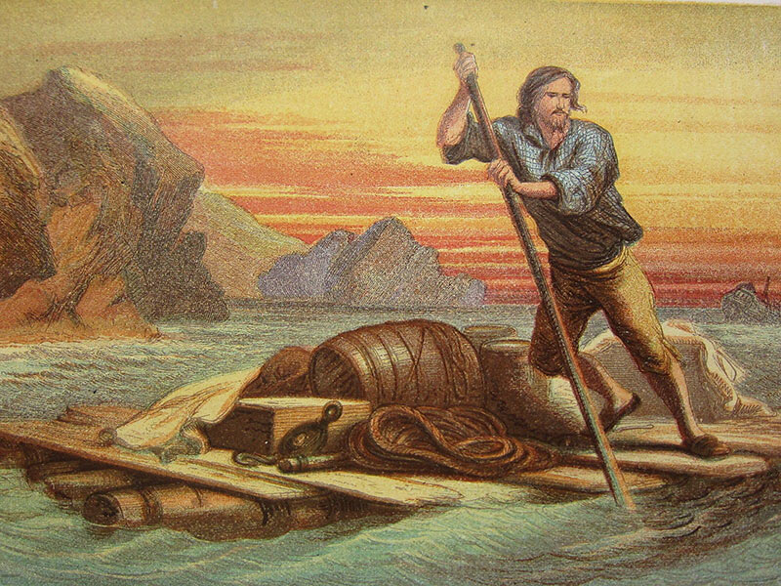

Таким образом, писатель показывает, что герой смог верно оценить ситуацию, не отчаялся и предпринял всё возможное для выживания. Нельзя, конечно, назвать Крузо образчиком безудержного оптимизма, минуты слабости и бессилия охватывали и его. Но, главное, он смог преодолеть себя, не дать себе расслабиться.

«Порою на меня нападало отчаяние, я испытывал смертельную тоску, чтобы побороть эти горькие чувства, я взял перо и попытался доказать себе самому, что в моём бедственном положении есть всё же немало хорошего».

Что помогло Крузо преодолеть минуты слабости? Перо и чернила, с их помощью он записывал свои мысли, переживания, вёл хронику событий. Ну и, конечно же, импровизированный календарь, который позволил ему не потеряться во времени.

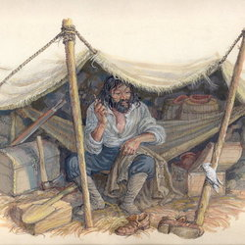

Крузо строит защищённое жилище, которое позволяет ему ночевать в тепле и сохранить здоровье. Он понимает, что козы, которыми населён остров – это источник пищи и одежды. Несмотря на то, что остров расположен в тропических широтах, герою необходима одежда, чтобы защититься от дождя и солнца.

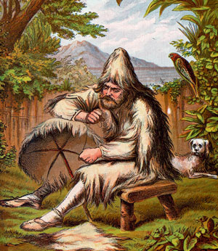

Главу за главой автор посвящает тому, что и как смог научиться делать Робинзон на острове. Нельзя сказать, что до кораблекрушения он был чужд труду. Но в романе герою приходится освоить множество профессий, стать земледельцем, хлеборобом, животноводом, гончаром, портным, и много кем ещё. Наверное, главное везение героя было в том, что в своё время он получил хорошее образование и знал обо всех этих профессиях хотя бы теоретически. Без этих знаний ему вряд ли бы удалось выжить.

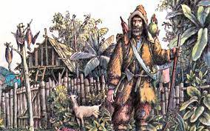

Главной же заботой Робинзона становится возвращение домой. Он в одиночку месяцами строит корабль. Именно наличие цели, стремление её достичь движет им. Писатель показывает, что человек, у которого есть стремление к свершению, не может одичать, не может превратиться в животное. И всё же мы видим, какое отчаяние охватывает Крузо, когда он понимает, что не сможет дотащить свою постройку до берега. Эти чувства сродни, наверное, тем, когда корабль, как последняя надежда гибнет в море.

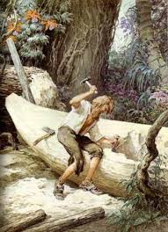

Но и этот кризис ему удалось преодолеть. Судьба преподнесла ему сюрприз в виде дикаря-Пятницы.

«Это был миловидный молодой человек, высокого роста, отлично сложенный, руки и ноги были мускулистые, сильные и в то же время чрезвычайно изящные; на вид ему было лет двадцать шесть». На этом одиночество Крузо прекращается.

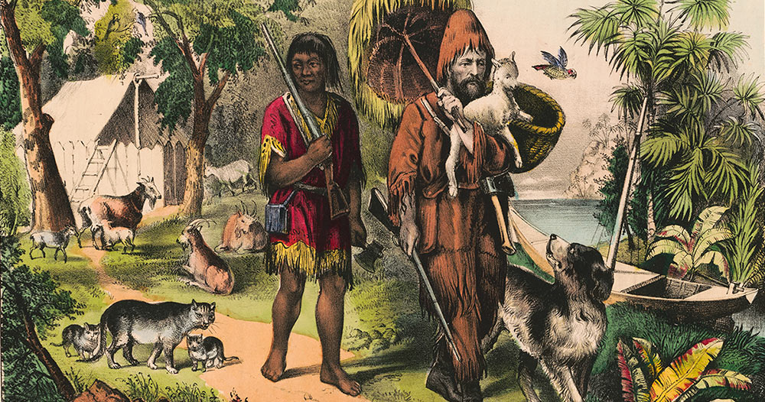

После 28 лет пребывания на острове Робинзону удаётся вернуться в цивилизацию, при этом он спасает и капитана корабля от бунтовщиков. «Как я установил впоследствии по корабельному журналу, мой отъезд состоялся 19 декабря 1686 года. Таким образом, я прожил на острове двадцать восемь лет два месяца и девятнадцать дней».

Роман вызвал множество подражаний, получивших название «робинзонад». В них изображалась жизнь людей, оказавшихся по каким-то причинам вне человеческого общества.

Жанр «робинзонады» получил развитие и в литературе XIX – XX веков. Наиболее талантливой «робинзонадой» XIX века стал роман Жюля Верна «Таинственный остров».

Среди «робинзонад» XX века можно назвать рассказ Виктора Астафьева «Васюткино озеро».

1. **Домашнее задание:** прочитать страницы 52-100 романа, ответить на вопрос: почему Робинзон назвал дикаря Пятницей?